Universidad Tecnológica de Durango

Tecnologías de la Información

Aplicaciones Web

Actividades

*“Evidencias de Activiades y Tareas”*

Alumnos:

* Reta Ravelo Edgar Jesus

3°B

Docente:

* Ing. Dagoberto Fiscal Gurrola, M.T.I.

Septiembre 2024

## Tabla de Ilustraciones

Ilustración 1 Evidencia de Contenidos de la Asignatura 4

Ilustración 2 Formas de la Red 5

# Actividad 1

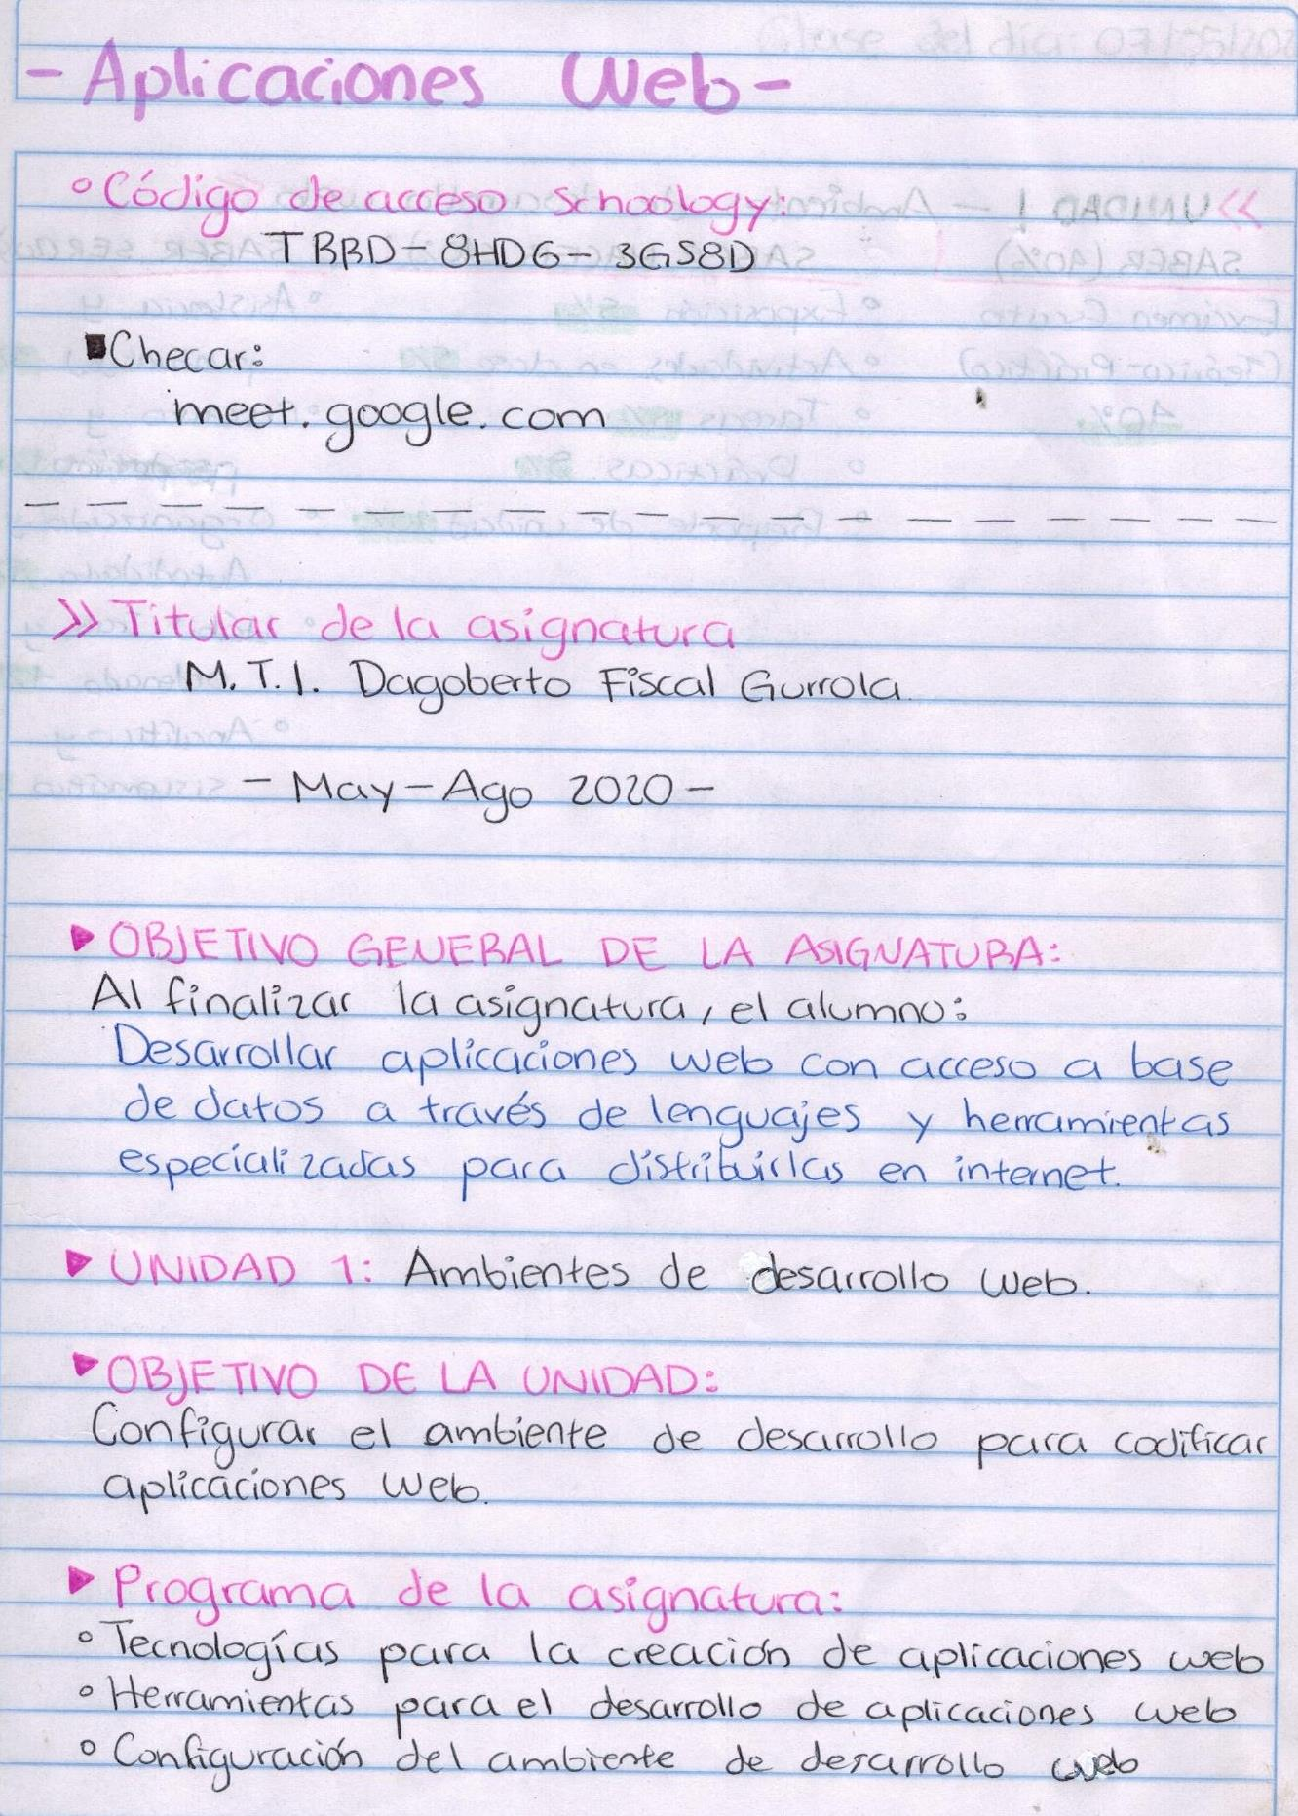

Ilustración Evidencia de Contenidos de la Asignatura

En la imagen anterior se muestra la evidencia de la primera clase en la cual simplemente anotamos datos importantes del profesor, así como el objetivo general de la asignatura, el nombre y objetivo de la unidad y el programa.

# Actividad 2

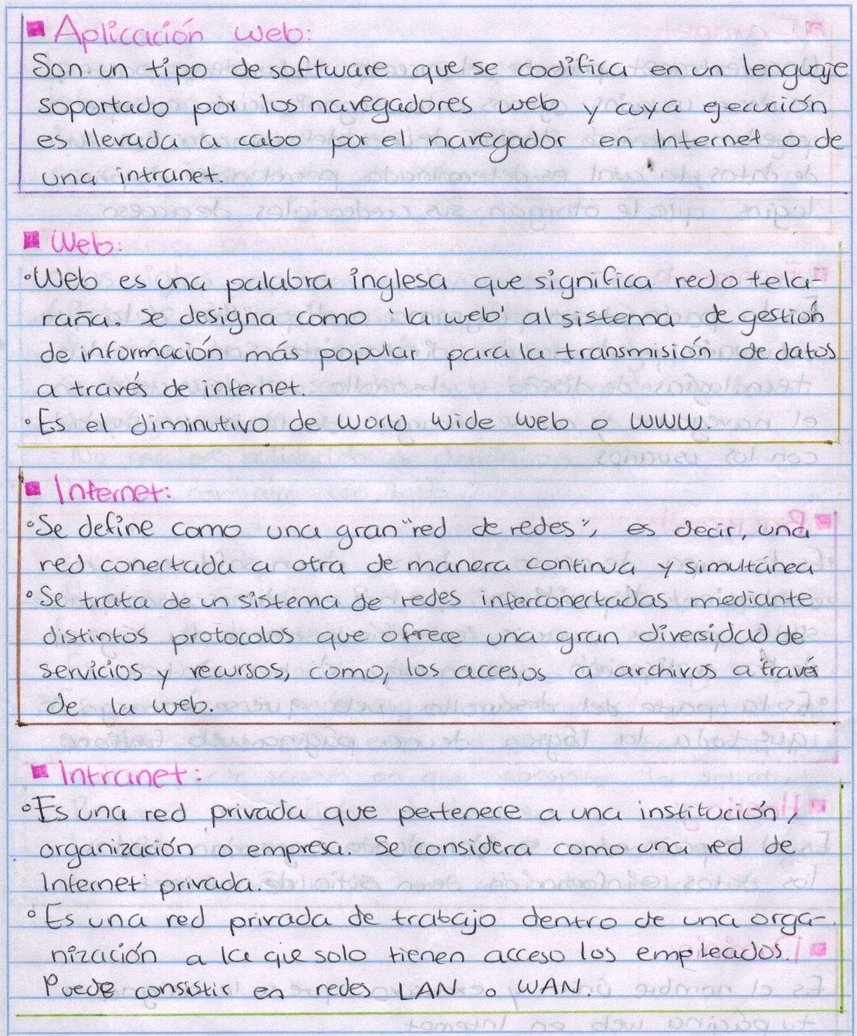

Ilustración Formas de la Red

En la imagen anterior se muestra la evidencia de la investigación de las definiciones de los conceptos: extranet, frontend, backend, hosting y dominio.

# Retroalimentacion

Gracias al avance en los conceptos de esta unidad, logramos comprender un poco mas como funciona la red, la web y todo lo relacionado con ella, así como los sitios, portales, host, hosting entre otros conceptos que se abordaron durante esta unidad, comprendiendo así de una manera más eficaz cada uno de los conceptos investigados.

De igual forma se logra identificar las diferencias entre los tipos de sitios web, así como las diferencias entre intranet, internet, extranet o ms, dándonos a entender el funcionamiento de estos, donde se hace de manera mas practica el aprendizaje de esta unidad.

Al iniciar las clases con las bases de la teoría relacionada al ambiente web, es más sencillo comprenderse los nuevos conceptos que aparecen durante las clases, y se van ligando todos lo aprendido de forma más sencilla.